算法实验期末大作业



作业名称： | 无人车送快递路径规划问题
学 院： | 计算机学院
班 级： | 10012404
学 号： | 2024302696
姓 名： | 张洛宾

西北工业大学
2025年12月2日

无人车送快递路径规划实验报告
一、 问题描述与分析
1.1 问题背景
校园物流中心（S点）需要使用一辆载重为50kg的无人送货小车，将100 个不同重量的包裹配送至校园内不同的地址（X区、Y区、H区）。地图结构为树状图（无环路），边权代表距离。目标是设计算法，规划配送方案，使得无人车送完所有包裹并返回起点的总行驶路径最短。
1.2 数学建模
该问题属于带容量限制的车辆路径规划问题的拓展。
图结构$G=(V,E)$：由于地图没有闭环，是一个纯粹的树结构。
约束条件：
  - 车辆最大载重$Q=50kg$。
  - 所有包裹必须被送达。
目标函数：最小化总里程$D_{total}=\sum_{i=1}^{k}{d({Trip}_{i})}$，其中$k$为总发车次数。
在树状图中，对于任意一个配送批次（包含目的地集合$U$），从根节点$S$出发遍历$U$中所有点并返回的最短路径长度固定为：
$$Cost=2×Weight(MST(S∪U))$$
即：$S$点与所有目标点构成的最小连通子图边权之和的2倍。

二、 算法设计思想
针对树状地图和长主干道的特点，本实验采用了“区域聚类 + 贪心算法” 的策略。
2.1 核心策略：区域聚类
思想：
观察地图可知，S点到达各个区域（X、Y、H）需要经过较长的公共主干道（例如 S 到 H 区仅主干道就超过1100米）。如果在一次配送中同时包含 X 区和 H 区的包裹，车辆将不得不在分岔口往返多次，产生巨大的无效里程。
实现：
根据地址前缀（X、Y、H），将所有包裹划分为三个独立的集合。然后算法规定：每一趟车只服务一个特定的区域。这确保了主干道在每一趟车中只被行驶一次（往返）。
2.2 核心算法：贪心算法
思想：
为了使总里程最短，必须减少发车总次数（$k$）。这意味着每一趟车应尽可能装满，接近50kg的上限。这是一个典型的一维装箱问题。
步骤：
1.排序：将当前区域内的所有包裹按重量 从大到小排序。
2.装载：首先遍历已有的“车次”然后尝试将当前包裹放入第一个剩余容量足够的车次中；若所有现有车次都放不下，则开启一个新的车次。
优势：
贪心算法是解决装箱问题的一种高效算法，能有效避免“大件最后无法塞入小空隙”的情况，从而最大化空间利用率。

2.3 路径计算：树上路径并集
思想：
在确定了某次发车需要配送的地址集合后，利用图论计算精确里程。
实现：
利用 networkx 库构建无向图。对于每趟车：
1.计算起点 S 到每一个目标地址的最短路径（Dijkstra算法，但在树上仅有一条路）。
2.提取所有路径经过的边，取并集（去重）。
3.对并集内的所有边权求和，并乘以2（往返），得到该次发车的实际代价。

三、 实现代码解析
1. 地图构建
我们使用networkx库的无向图nx.Graph。通过 add_edge 添加边，并准确录入题目图1 中的距离权重。（展示部分代码）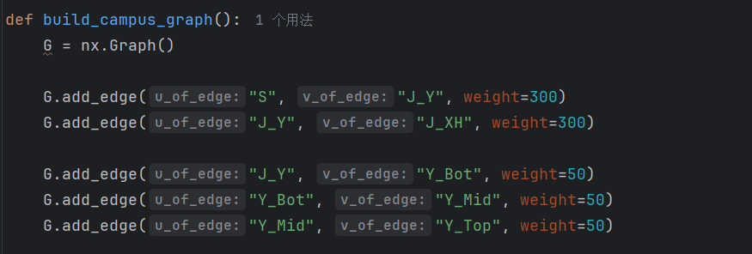
2. 距离计算核心
这是代码中最核心的部分，用于计算“并集路径权重”（展示部分代码）。 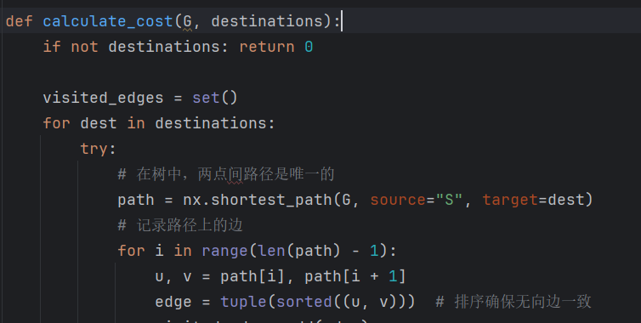
我们对节点排序确保(u,v)和(v,u)被视为同一条边，利用set特性自动去重。使用Set自动去重后，公共路段只会被计算一次，符合题目要求。
运行后，得到以下结果：
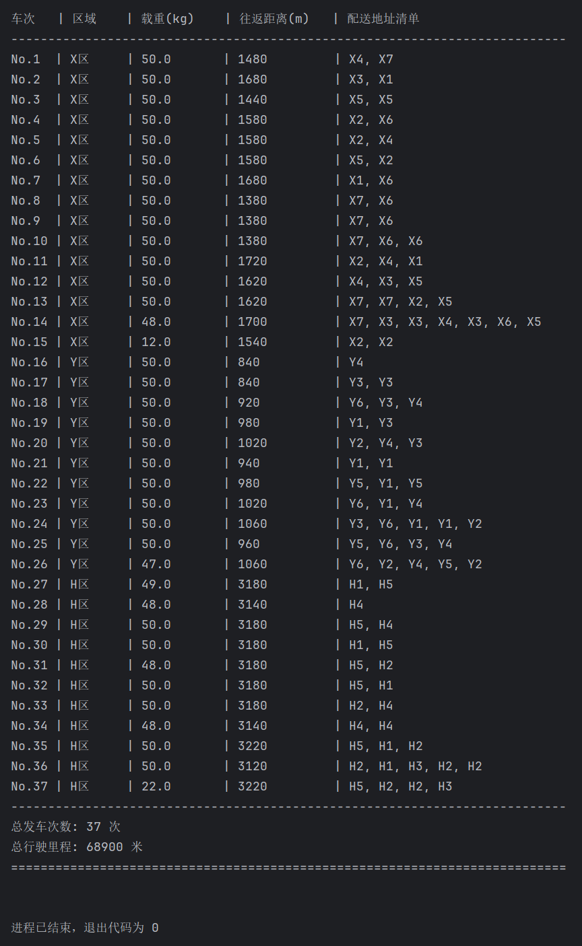
这样一来，小车仅用跑了37次，就完成了所有任务，并且实现了行驶总路径最短，最短总路径为68900米。

- 算法复杂度分析
区域分组：遍历$N$个包裹，复杂度$O(N)$。
装箱排序：Python 的 Timsort 复杂度为$O(N\log{N})$。
路径计算：对于每辆车，需计算$M$个地址的路径。在树上搜索路径的复杂度与节点数$V$成正比，为$O(V)$。所以总复杂度约为$O(N×V)$。
由于$N=100$且地图节点数$V$较小，该算法的时间复杂度较低，远优于指数级的暴力搜索算法，非常适合实际应用。

五、 大模型使用说明
我在完成作业时使用了大模型进行辅助，对话如下：
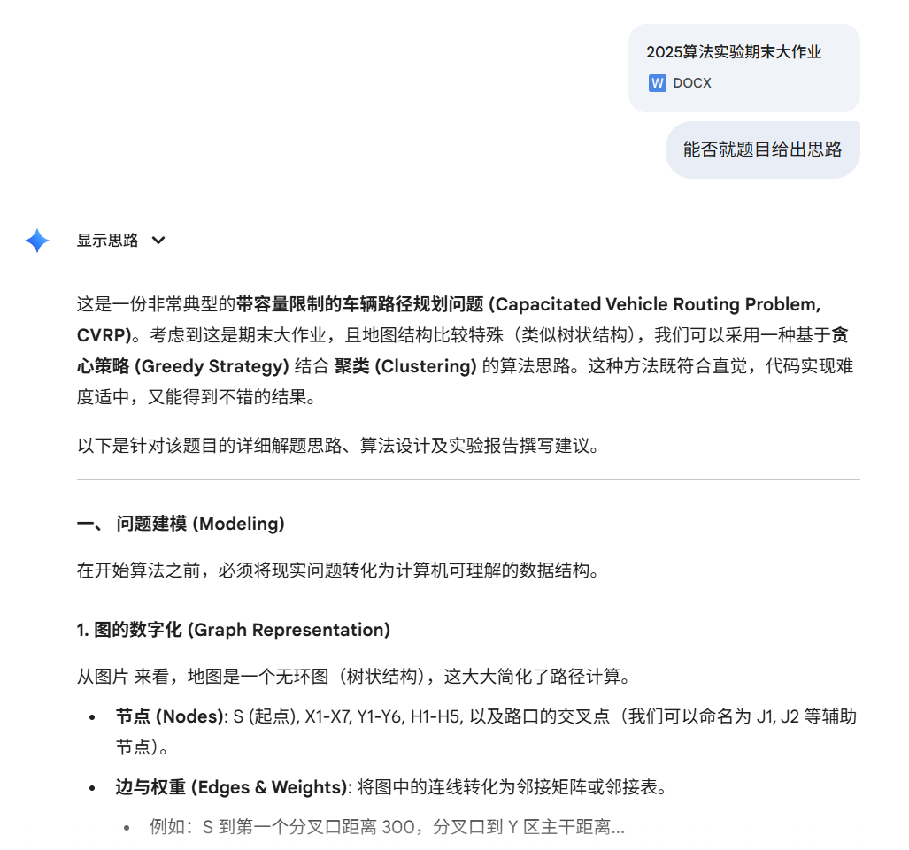
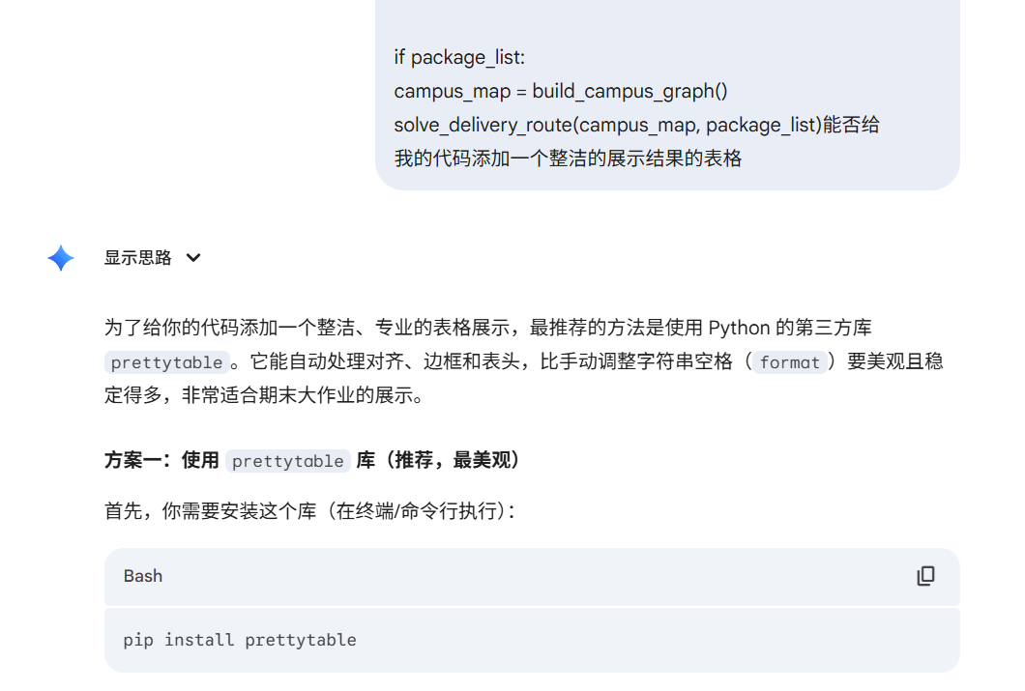

六、 实验总结与心得
通过本次“无人车送快递路径规划”的大作业，我成功将理论知识应用于解决实际的物流优化问题。本次实验不仅让我巩固了图论和贪心算法的知识，更锻炼了我从复杂现实问题中抽象出数学模型的能力。
在算法设计阶段，针对地图的树状结构和长主干道特点，我没有盲目套用通用的算法，而是采用了“区域聚类”策略，有效避免了车辆在分岔路口的无效往返。同时，将车辆装载问题转化为“一维装箱问题”并利用贪心算法求解，在保证计算效率的同时，完美地完成了任务。
此外，利用Python的NetworkX库进行图构建与路径计算，让我掌握了利用现有工具库快速验证算法思想的技巧。虽然贪心算法在理论上只能求得近似最优解，但在本次实验规模下，它展示了极高的性价比。这次实验让我明白，优秀的算法设计不仅追求理论的完美，更要在复杂度与实际效果之间寻找最佳的平衡点。

附件：
算法实验.py、package_data.txt见文件夹。

